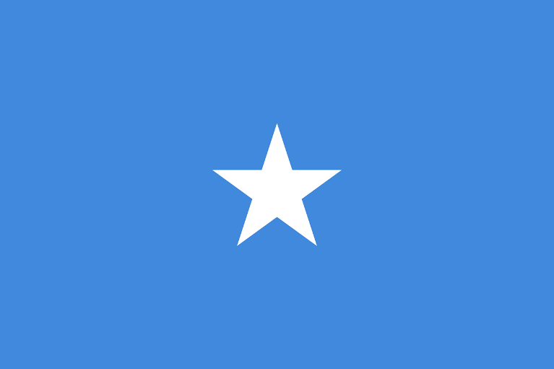
Stato: Somalia
sistema politica: repubblica parlamentare federale
lingue ufficiali: somalo, arabo, italiano, inglese
capitale: Mogadiscio
popolazione: 10.251.568 abitanti (2013)
superficie: 637.657 km2
moneta: scellino somalo

Popolazione:
La densità di popolazione della Somalia è di circa 16 ab/km². La società è organizzata secondo il sistema delle tribù, spesso contrapposte le une alle altre ma al tempo stesso legate da un sentimento evidente di identità nazionale (o etnica). L'epoca post-coloniale ha tuttavia distrutto alcuni dei presupposti fondamentali della società tradizionale somala (per esempio il ruolo degli anziani come mediatori dei conflitti) ponendo numerosi problemi d'identità al popolo somalo, in bilico tra la modernità e il feudalesimo islamico. Lo scoppio della guerra civile ha portato anche alla scomparsa, pressoché totale, degli italo-somali. Anche a causa della guerra civile, la Somalia è terra di emigrazione, sia verso l'Europa che verso il Sudafrica. Alla fine del 2006 si sono registrati fenomeni di intolleranza nei confronti della comunità somala a Città del Capo. Da un punto di vista etnico il Paese è molto omogeneo: ben il 95% della popolazione è costituita da somali. Gruppi etnici minori sono i bantu, gli arabi, gli indiani, i pachistani e gli europei.
Lingue:
La lingua ufficiale è il somalo, mentre l'arabo è stato scelto come lingua secondaria.^{[1]} L'italiano (vecchia lingua coloniale, ufficiale nel paese fino al 1963 e lingua ufficiale dell'Università nazionale somala fino al 1991) è tradizionalmente ritenuto lingua di rilievo, è conosciuto da parte della popolazione ed è usato a livello commerciale e amministrativo, sebbene la mancanza di programmi scolastici e di coordinamento con l'Italia (dallo scoppio della guerra civile) abbia fatto regredire la sua diffusione; l'inglese è la lingua veicolare del paese ed è diffuso nell'ambito amministrativo.
Religione:
Un'omogeneità ancora maggiore si registra sul piano religioso, con una percentuale di musulmani pari a oltre il 99%. La piccolissima Chiesa cattolica somala è costituita dalla diocesi di Mogadiscio.
Ordinamento statale, economia:
- La Somalia è divisa in 18 regioni (gobol al singolare, gobollada al plurale), a loro volta suddivise in distretti.
- Adal
- Bacol
- Benadir
- Bari
- Bai
- Galgudud
- Ghedo
- Hiran
- Medio Giuba
- Basso Giuba
- Mudugh
- Nogal
- Sanag
- Medio Scebeli
- Basso Scebeli
- Sool
- Tug Dair
- Nordovest
- La Somalia è uno dei paesi più poveri del mondo; in sostanza, essa dipende quasi totalmente dagli aiuti umanitari. Nel 2001 l'indice di sviluppo umano (ISU) calcolato dal National Human Deplovment Report, è stato di 0,284; questo dato posiziona la Somalia tra le 5 nazioni meno sviluppate nel mondo. Tuttavia non ci sono stime aggiornate. Sono presenti sul territorio anche alcuni piccoli giacimenti di petrolio. L'ISU ha comunque fatto registrare un lieve miglioramento negli ultimi anni. L'economia si basa soprattutto sull'allevamento nomade e sulla produzione agricola. Le rimesse degli emigranti che giungono in Somalia ogni anno vanno dai 300 ai 500 milioni di dollari.

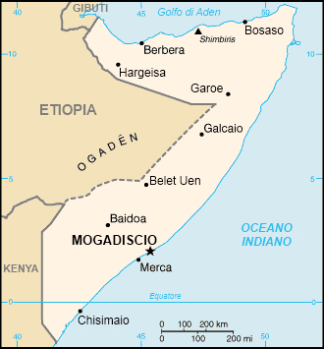
Cartina rappresentativa dello stato.

